宣传部2020年度决算公开
黄石港区宣传部2020年度决算公开
目 录
第一部分:部门基本情况
一、部门主要职责
二、部门决算单位构成
第二部分: 部门2020年度部门决算表
一、收入支出决算总表（表1）
二、收入决算表（表2）
三、支出决算表（表3）
四、财政拨款收入支出决算总表（表4）
五、一般公共预算财政拨款支出决算表（表5）
六、一般公共预算财政拨款基本支出决算表（表6）
七、一般公共预算财政拨款“三公”经费支出决算表（表7）
八、政府性基金预算财政拨款收入支出决算表（表8）
第三部分：部门2020年度部门决算情况说明
一、预算执行情况分析
二、关于“三公”经费支出说明
三、关于机关运行经费支出说明
四、关于政府采购支出说明
五、关于国有资产占用情况说明
六、重点绩效评价结果等预算绩效情况说明
七、决算收支增减变化情况

第四部分：名词解释

2020年度部门决算
第一部分 部门概况
1、基本职能
中共黄石港区委宣传部位于黄石市磁湖路180号，主要职能是：
  - 拟定全区宣传思想文化工作重大决策部署和事业发展总体规划。按照区委统一部署，协调宣传思想文化系统各部门之间的工作。
  - 统筹协调全区意识形态工作，组织协调全区意识形态工作责任制落实和日常监督检查。
  - 负责统筹指导协调全区理论研究、理论学习、理论宣传工作、组织推动理论武装工作。引导社会舆论，指导、协调新闻、文化等工作，从宏观上指导精神文化产品的生产。
  - 负责规划、部署全区性的思想政治工作，研究改革创新思想政治工作，负责全区社会主义精神文明建设的组织、协调和指导工作。
  - 负责全区党员的理论教育、路线方针政策教育、形势教育和国防教育的计划与安排。
  - 统筹分析石头和引导全区社会舆论，组织全区突发公共事件应急新闻工作。承担区突发公共事件应急新闻日常工作。
  - 负责全区新闻出版、鲁迅业、影视听传播及市场监督管理等工作，组织指导协调全区“扫黄打非”工作。负责全区全民阅读活动组织协调工作。
  - 统筹指导协调全区互联网宣传和信息内容协调工作。统筹协调全区网络新媒体的建设、运行和管理工作。
  - 统筹指导全区舆情信息工作，组织协调开展全区传情信息收集分析研判工作，跟踪了解、研究掌握宣传传情动态。
  - 主管全区对外宣传工作，具体承担区委对外宣传的日常工作。统筹协调全区新闻通讯工作，承担区委新闻通讯有关协调工作，负责区政府新闻通讯的组织实施工作，落实新闻发言人制度。
（十一）组织指导协调全区精神文明建设工作，承担区委精神文明建设指导委员会日常工作。
（十二）组织协调全区网络安全和信息化建设工作，承担区委网络安全和信息化委员会日常工作。
（十三）指导全区开展文化体育工作，协调组织中华优秀传统文化传承发展有关工作，指导协调推动群众文化建设。
（十四）受区委委托，指导全区中小学校、群团组织的意识形态工作。
（十五）负责政府网站、微信公众号的日常新闻采集编写、重大新闻信息发布、日常管理等工作。
（十六）完成上级交给的其他任务。
2、部门决算单位构成
区委文明办、区委网信办、区融媒体中心、区互联网信息办、区新闻办、区新闻出版局(版权局)
第二部分：部门2020年度部门决算表

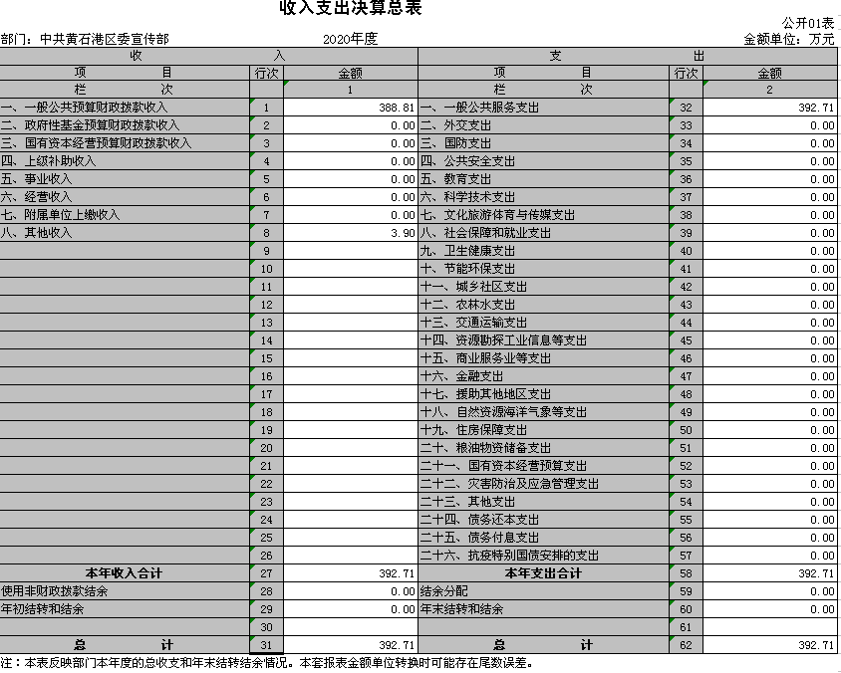
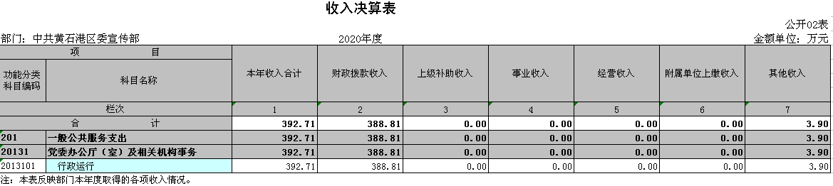

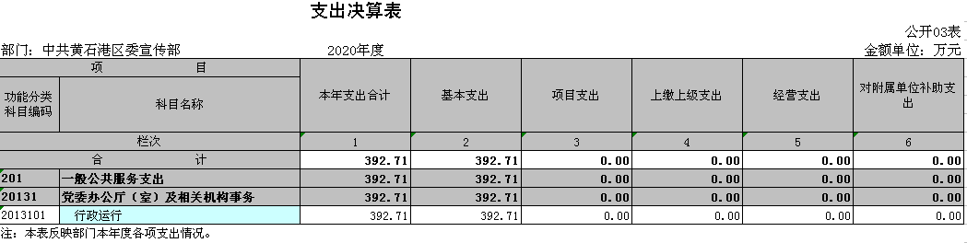
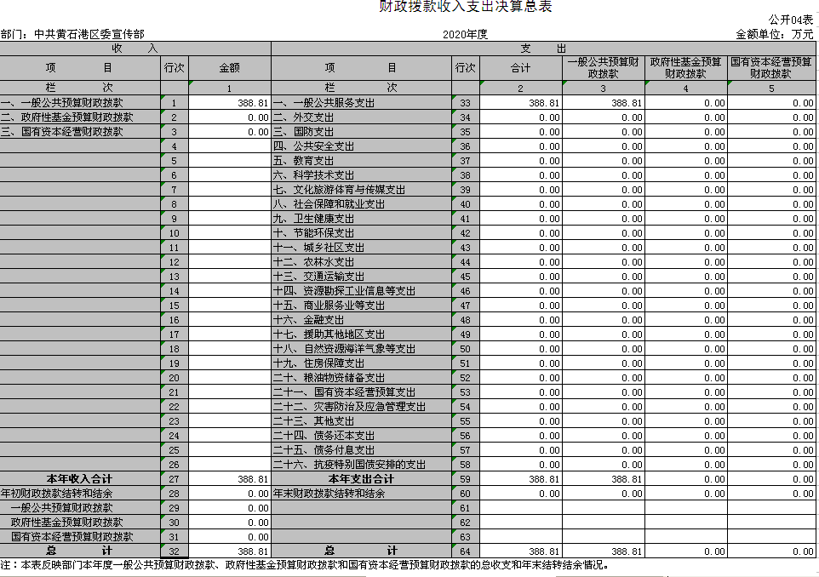

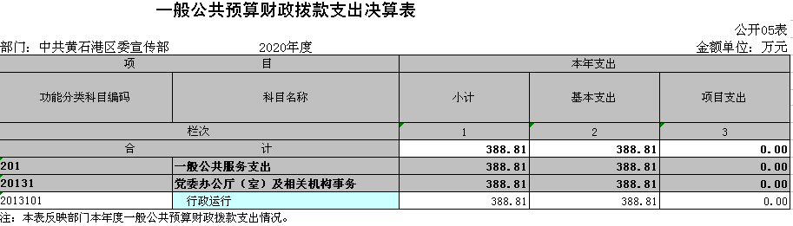

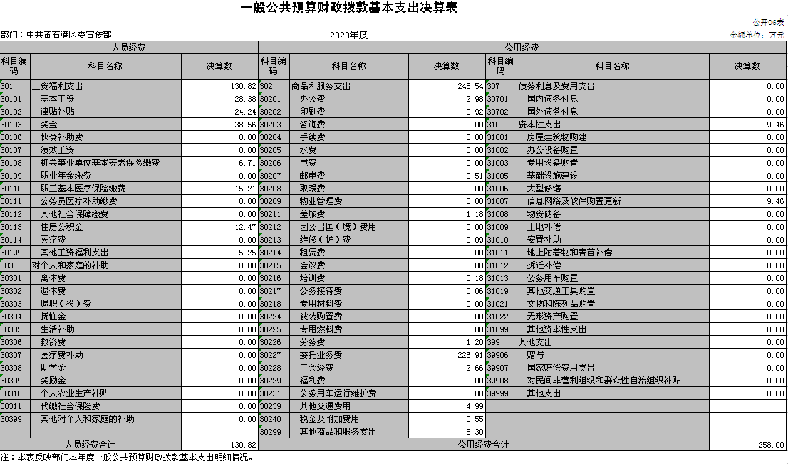

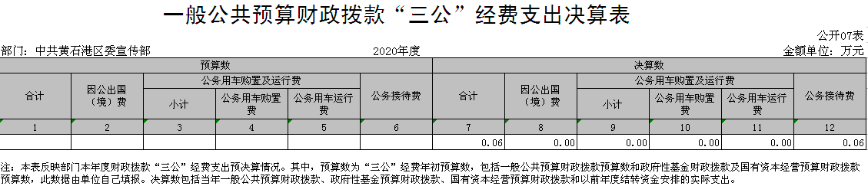

政府性基金预算财政拨款收入支出决算表
公开08表
部门：中共黄石港区委宣传部 |  |  |  |  |  |  | 金额单位：万元
项目 |  | 年初结转和结余 | 本年收入 | 本年支出 |  |  | 年末结转和结余
功能分类科目编码 | 科目名称 |  |  | 小计 | 基本支出 | 项目支出
栏次 |  | 1 | 2 | 3 | 4 | 5 | 6
合计
注：本表反映部门本年度政府性基金预算财政拨款收入、支出及结转和结余情况。

第三部分 2020年度部门决算情况说明
（一）预算执行情况分析
1、收入分析：
本年总收入392.71万元比去年310.86万元增加81.85万元，增幅26.33%，其主要原因为本年增加建市70周年宣传业务所致，其中财政拨款收入388.81万元，占比99.01%，其他收入3.90万元，占比0.99%。
2、支出分析：
本年总支出为392.71万元比去年310.86万元增加81.85万元，增幅26.33%，其主要原因为本年增加建市70周年宣传业务所致，其中一般公共预算财政拨款支出388.81万元具体构成如下：
（1）工资福利支出130.81万元。占比33.65%
（2）商品和服务支出248.54万元。占比63.92%
（3）资本性支出9.46万元。占比2.43%

- 关于“三公”经费支出说明
本部门本年度三公经费支出635.00元，全部为公务接待支出，今年国内公务接待1批7人支出635.00元。
（三）关于机关运行经费支出说明
本单位本年机关运行经费支出258.00万元比去年199.17万元增加58.83万元，增幅29.54%，其主要原因为本年增加建市70周年宣传业务所致。
（四）关于政府采购支出说明
本部门本年度政府采购总支出23.21万元，其中采购货物支出10.24万元、采购服务支出12.97万元。
（五）关于国有资产占用情况说明
截至2020年度12月31日，本单位共有车辆1辆。主要原因是车辆改革，本单位该车辆已划致机关事务处，但固定资产系统中该车辆仍未下账，为保持与固定资产系统一致，2020年度部门决算系统填报车辆数为1。
（六）重点绩效评价结果等预算绩效情况说明
2020年， 根据预算绩效管理要求，我单位组织2020年度一般公共预算项目支出全面开展绩效自评，共涉及项目1个，资金28万元。 2020年项目资金投入28万元，已使用28万元，使用率达100%。使用从评价结果看，项目立项程序完整、规范，预算执行及时、有效，绩效目标得到较好实现，绩效管理水平不断提高，绩效指标体系建设逐渐丰富和完善。
（七）决算收支增减变化情况
1、收入增减变化情况
2019年全年总收入310.86万元,2020年全年总收入392.71万元，同比上年增加81.85万元，增长幅度为26.33%，原因是业务量增加。
2、支出增减变化情况
2019年全年总支出310.86万元,2020年全年总支出392.71万元，同比上年增加81.85万元，增长幅度为26.33%，原因是业务量增加。
第四部分 名词解释
一、财政补助收入：指县级财政当年拨付的资金。
二、其他收入：指除“财政拨款收入”、“上级补助收入”、“事业收入”、“经营收入”等以外的收入。主要是存款利息收入等。
三、年初结转和结余：指以前年度尚未完成、结转到本年按有关规定继续使用的资金。
四、一般公共服务（类）行政运行（项）：指县行政单位及参照公务员管理事业单位用于保障机构正常运行、开展日常工作的基本支出。
五、一般公共服务（类）一般行政管理事务（项）：指县行政单位及参照公务员管理事业单位用于开展立法调研、财政信息宣传、非税收入征管等未单独设置项级科目的专门性财政管理工作的项目支出。
六、一般公共服务（类）机关服务（项）：指黄石港区宣传部服务中心为机关提供办公楼日常维修、维护等后勤保障服务的支出。
七、一般公共服务（类）其他一般公共服务支出（款）其他一般公共服务支出（项）：指黄石港区宣传部用于其他一般公共服务方面的支出。
八、教育（类）普通教育（款）高等教育（项）：指黄石港区宣传部支持地方高校的重点发展和特色办学，组织专家对省属院校申报的建设规划和项目预算进行评审等相关工作的支出。
九、社会保障和就业(类)行政事业单位离退休（款）归口管理的行政单位离退休（项）：指黄石港区宣传部用于离退休人员的支出、退休人员支出，以及提供管理服务工作的离退休干部处的支出。
十、社会保障和就业(类)行政事业单位离退休（款）其他行政事业单位离退休支出（项）：指黄石港区宣传部用于离退休方面的其他支出。
十一、医疗卫生与计划生育（类）医疗保障（款）行政单位医疗（项）：指黄石港区宣传部用于机关干部职工及离退休人员医疗方面的支出。
十二、住房保障（类）住房改革支出（款）购房补贴（项）：指按照相关住房分配货币化改革的政策规定和标准，对无房和住房未达标职工发放的住房分配货币化补贴资金。
十三、年末结转和结余：指本年度或以前年度预算安排、因客观条件发生变化无法按原计划实施，需要延迟到以后年度按有关规定继续使用的资金。
十四、基本支出：指为保障机构正常运转、完成日常工作任务而发生的人员支出（包括基本工资、津贴补贴等）和公用支出（包括办公费、水电费、邮电费、交通费、差旅费等）。
十五、项目支出：指在基本支出之外为完成特定行政任务和事业发展目标所发生的支出。
十六、“三公”经费：是指用财政拨款安排的因公出国（境）费、公务用车购置及运行维护费、公务接待费。

